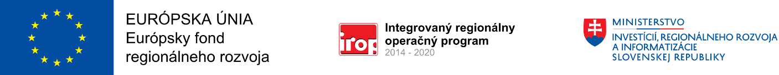

Prijímateľ: Obec Svederník
Názov projektu: Riešenie migračných výziev v obci Svederník
Kód projektu: NFP302090CZN5
Miesto realizácie projektu : Svederník

Výzva - kód Výzvy : IROP-PO9-SC91-2023-108

Operačný program: Integrovaný regionálny operačný program
Spolufinancovaný fondom: Európsky fond regionálneho rozvoja
Prioritná os: 9 – FAST CARE
Investičná priorita: 9.1 – Podpora operácií zameraných na riešenie migračných výziev spôsobených ruskou agresiou voči Ukrajine
Špecifický cieľ: 9.1 – Riešenie migračných výziev v dôsledku vojenskej agresie voči Ukrajine.

Financovanie projektu: celková suma projektu 20 800,00 € z čoho 20 800,00 € je suma nenávratného finančného príspevku z prostriedkov EÚ a 0 € je spolufinancovanie z rozpočtu obce Svederník.

Obec Svederník v súvislosti s vyhlásením mimoriadnej situácie v Slovenskej republike s hromadným prílevom cudzincov na územie SR pred vojnou na Ukrajine vynaložila výdavky na poskytnutie pomoci 8 osobám s dočasným útočiskom (z toho 2 osoby do 18 rokov). Podporená cieľová skupina sú štátni príslušníci tretích krajín odchádzajúcich z Ukrajiny v dôsledku ruskej vojenskej agresie.

Harmonogram realizácie projektu:

Začiatok realizácie hlavných aktivít projektu: 03/2022
Ukončenie realizácie hlavných aktivít projektu: 04/2023

